Зачем учить ребенка читать до школы.
Во многих детских садах открываются кружки дополнительного образования. Один из них обучение ребенка чтению. Попробуем разобраться зачем же это нужно? Например, во многих школах предпочтение отдается детям, которые умеют уже читать.
Чтение способствует развитию познавательного интереса и стимулирует стремление к учебе. Чем любопытнее ребенок, тем больше ему хочется учиться. Также чтение расширяет кругозор ребенка и показывает разнообразие жизни на нашей планете, знакомит с традициями, а главное отвечает на многие вопросы и помогает понять самого себя. А еще ученые доказали, что чтение вслух улучшает дикцию, помогает выражать свои мысли, а еще способствует снижению тревожности (зачем этого бояться, если я знаю…)
В наше время многие родители детей 5-6 лет обеспокоены если ребенок не знает алфавита. Поэтому кружки дополнительного образования помогают родителям и педагогам восполнить пробел. Актуальность обучению чтения обусловлена помощью ребенку лучше понимать и запоминать слова, а также расширять свой словарный запас. Здесь еще можно сказать, что развивается мышление и воображение, а это очень важно для будущего школьника, именно это поможет ему в решении математических задач. Но важно помнить, что каждый ребенок уникален и развивается по-своему и не стоит его сравнивать с другими детьми и навязывать ему обучение чтению если он не готов. Здесь ребенку помогут специальные игры или специальные программы по авторской методике или созданные педагогами программы по обучению чтению. И ведущую роль оказывают кружки организованные в детском саду по обучению чтению. Основное правило – даже если к чтению не подталкивать ребенок сам заинтересуется, ведь интерес ребенка начинается уже в четыре года, активно формируется после пяти лет. Именно в этом возрасте они спрашивают: «А что здесь написано?»
В нашем детском саду организован кружок дополнительного образования «Буквоежка» для детей во возрасте 5-7 лет.
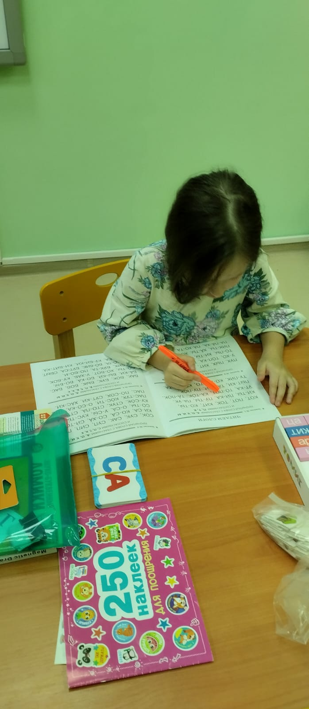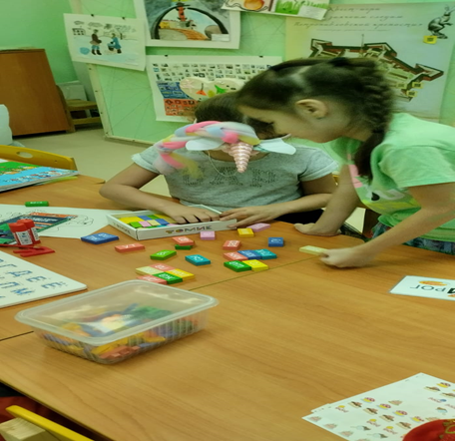

Создание кружка было обусловлено желанием детей и педагогов ведь по-разному занимаются с детьми в семьях с разным уровнем культурного развития, сначала была разработана рабочая программа кружка по обучению чтению, где новизна состоит в том, что данная азбука развивает ассоциативную и зрительную память и буквы похожи на небуквенные изображения, что способствует быстрому и прочному ее запоминанию. Буква соответствуют сходные с ними изображения различных предметов, животных и прочее. Например буква «З» похожа на змею, буква «П» на парту и так далее.

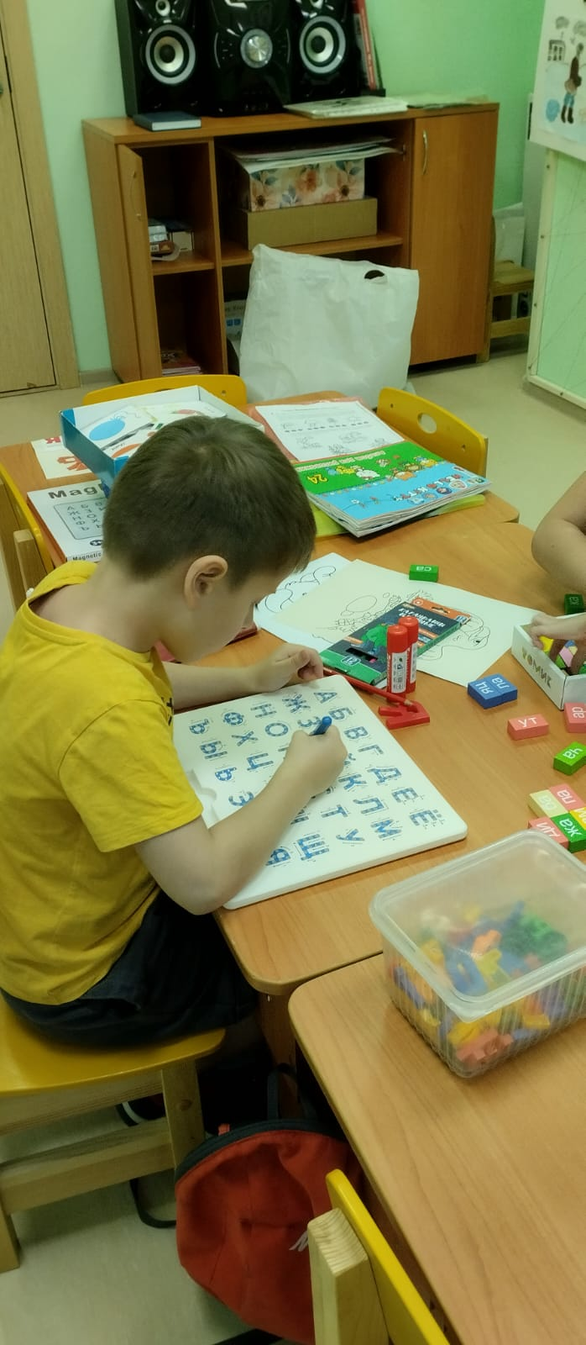

В процессе ознакомления детей с буквами введены короткие стихи. Изучение буквы идет поэтапно.
Основное направление от звука к букве:
1. Выделение изучаемого звука из слов
2. Называние буквы
3. Знакомство с печатной буквой. Демонстрация буквы.
4. Подбор зрительного образа к букве.
5. Сопоставление печатной буквы с графическим образом.
6.Стихотворение – описание буквы как графического образа.
7. Анализ буквы.
8. Конструирование буквы.
9.Знакомство с объемным вариантом буквы
10. Развитие тактильного восприятия буквы.
11. Автоматизация буквы.

Большую роль в обучении чтению играют дидактические игры. В результате проделанной работы мы получили отличный результат. У ребенка появляется желание самостоятельно учиться, он схватывает налету различный материал, быстро учит стихи, легко воспринимает и работает с новым материалом.
